**Пневмония и грипп профилактика респираторных инфекций**

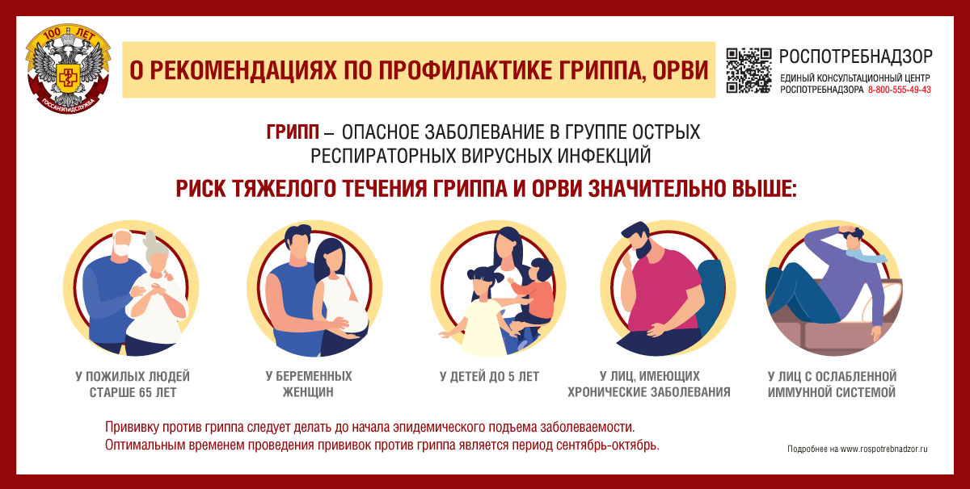

С наступлением холодного периода времени года резко возрастает число заболевших гриппом и острыми респираторными вирусными инфекциями (ОРВИ).Подсчитано, что в среднем ежегодно гриппом заболевает каждый десятый взрослый и каждый третий ребенок. При этом наряду с легкой и среднетяжелой формами, заканчивающимися выздоровлением, у части больных возникают осложнения, приводящие к летальному исходу. У больных с сопутствующими сердечно-сосудистыми заболеваниями, патологией органов дыхания в период эпидемии смертность в десятки раз выше, чем в группе здоровых людей. Вместе с тем, осложнения после гриппа возникают не только у лиц, входящих в группу риска, но и у молодых, до того здоровых людей. Осложнения гриппа возникают у 10-15% заболевших, чаще в группе риска, к которой относятся пожилые люди. В эту же группу эпидемиологи относят беременных, пациентов с бронхиальной астмой и другими хроническими заболеваниями легких, сердечно-сосудистой, нервной и эндокринной систем, болезнями печени, почек.

**Что же такое грипп?**

Грипп – чрезвычайно заразная вирусная инфекция с воздушно-капельным и контактно-бытовым механизмами передачи. Важной особенностью вирусов гриппа является их способность видоизменяться.

Как происходит заражение гриппом? Источником инфекции является больной человек. Массовому распространению гриппа способствуют больные легкими и стертыми формами заболевания, особенно лица, небрежно относящиеся не только к своему здоровью, но и к возможности заражения окружающих. С частицами слизи из дыхательных путей при кашле, чихании и разговоре вирус может рассеиваться на несколько метров от больного. В воздушной среде его жизнеспособность сохраняется несколько часов. Возможна также передача инфекции через предметы домашнего обихода, соски, игрушки, белье. После перенесенного гриппа формируется стойкий иммунитет к вирусу, который вызвал заболевание. Повторные заболевания обусловлены заражением вирусами новой разновидности.

**Типичные симптомы гриппа:**

 резкий подъем температуры тела (в течение нескольких часов) до высоких цифр (38-40 С), озноб;

* чувство разбитости;
* боли в мышцах, суставах, в животе, в глазных яблоках, слезотечение;
* слабость и недомогание.

Больной ощущает затруднение носового дыхания. Отмечается также першение в горле, сухой болезненный кашель. В тяжелых случаях могут появиться носовые кровотечения, судороги, кратковременная потеря сознания.

**Как защитить себя от гриппа?**

Основной мерой специфической профилактики гриппа является вакцинация.

ВАКЦИНАЦИЯ рекомендуется всем группам населения, но особенно показана контингентам из групп риска: детям, начиная с 6 месяцев, людям преклонного возраста, страдающим хроническими заболеваниями, медицинским работникам, учителям, студентам, работникам сферы обслуживания, транспорта.

Чтобы привиться против гриппа бесплатно, необходимо обратиться в медицинскую организацию государственной системы здравоохранения по месту прикрепления с паспортом и полисом ОМС. В период эпидемического подъема заболеваемости рекомендуется принимать меры  профилактики:

* избегать контактов с чихающими и кашляющими людьми;
* после контакта с лицами, имеющими признаки простудного заболевания, в целях экстренной профилактики гриппа и ОРВИ применять капли интерферона в нос;
* сократить время пребывания в местах массового скопления людей и в общественном транспорте;
* регулярно и тщательно мыть руки с мылом или протирать их спиртосодержащим средством для обработки рук;
* осуществлять влажную уборку, проветривание и увлажнение воздуха в помещении;
* вести здоровый образ жизни (полноценный сон, сбалансированное питание, физическая активность).

Что делать, если Вы заболели гриппом? Следует остаться дома и немедленно обратиться к врачу. Именно он должен поставить диагноз и назначить необходимое лечение, соответствующее Вашему состоянию и возрасту. Необходимо строго выполнять все рекомендации лечащего врача: своевременно принимать лекарства и соблюдать постельный режим во время болезни.

Врач – эпидемиолог ФФБУЗ «Центр гигиены и

эпидемиологии в РД в Ботлихском районе» Далгатова Х.М.